Irakurgaiak egunerokoa

Basamortuan zehar, bizikleta lagun

Itsas-bidaia, mendi-igoera eta istorio liluragarri anitzen berri izan dezakezu abenturazaleek idatzitako egunerokoak irakurriz. Euskal Herrian horrelako kontakizunetan biziki trebe den idazlea dugu Jon Arretxe.
Bidaiari eta idazle basauriar (Basauri-1963) honek, TANEZROUFT basamortuan bizikletaz egin zuen zeharkaldia, egunez egun, ederki azaldu zuen Tubabu liburuan.
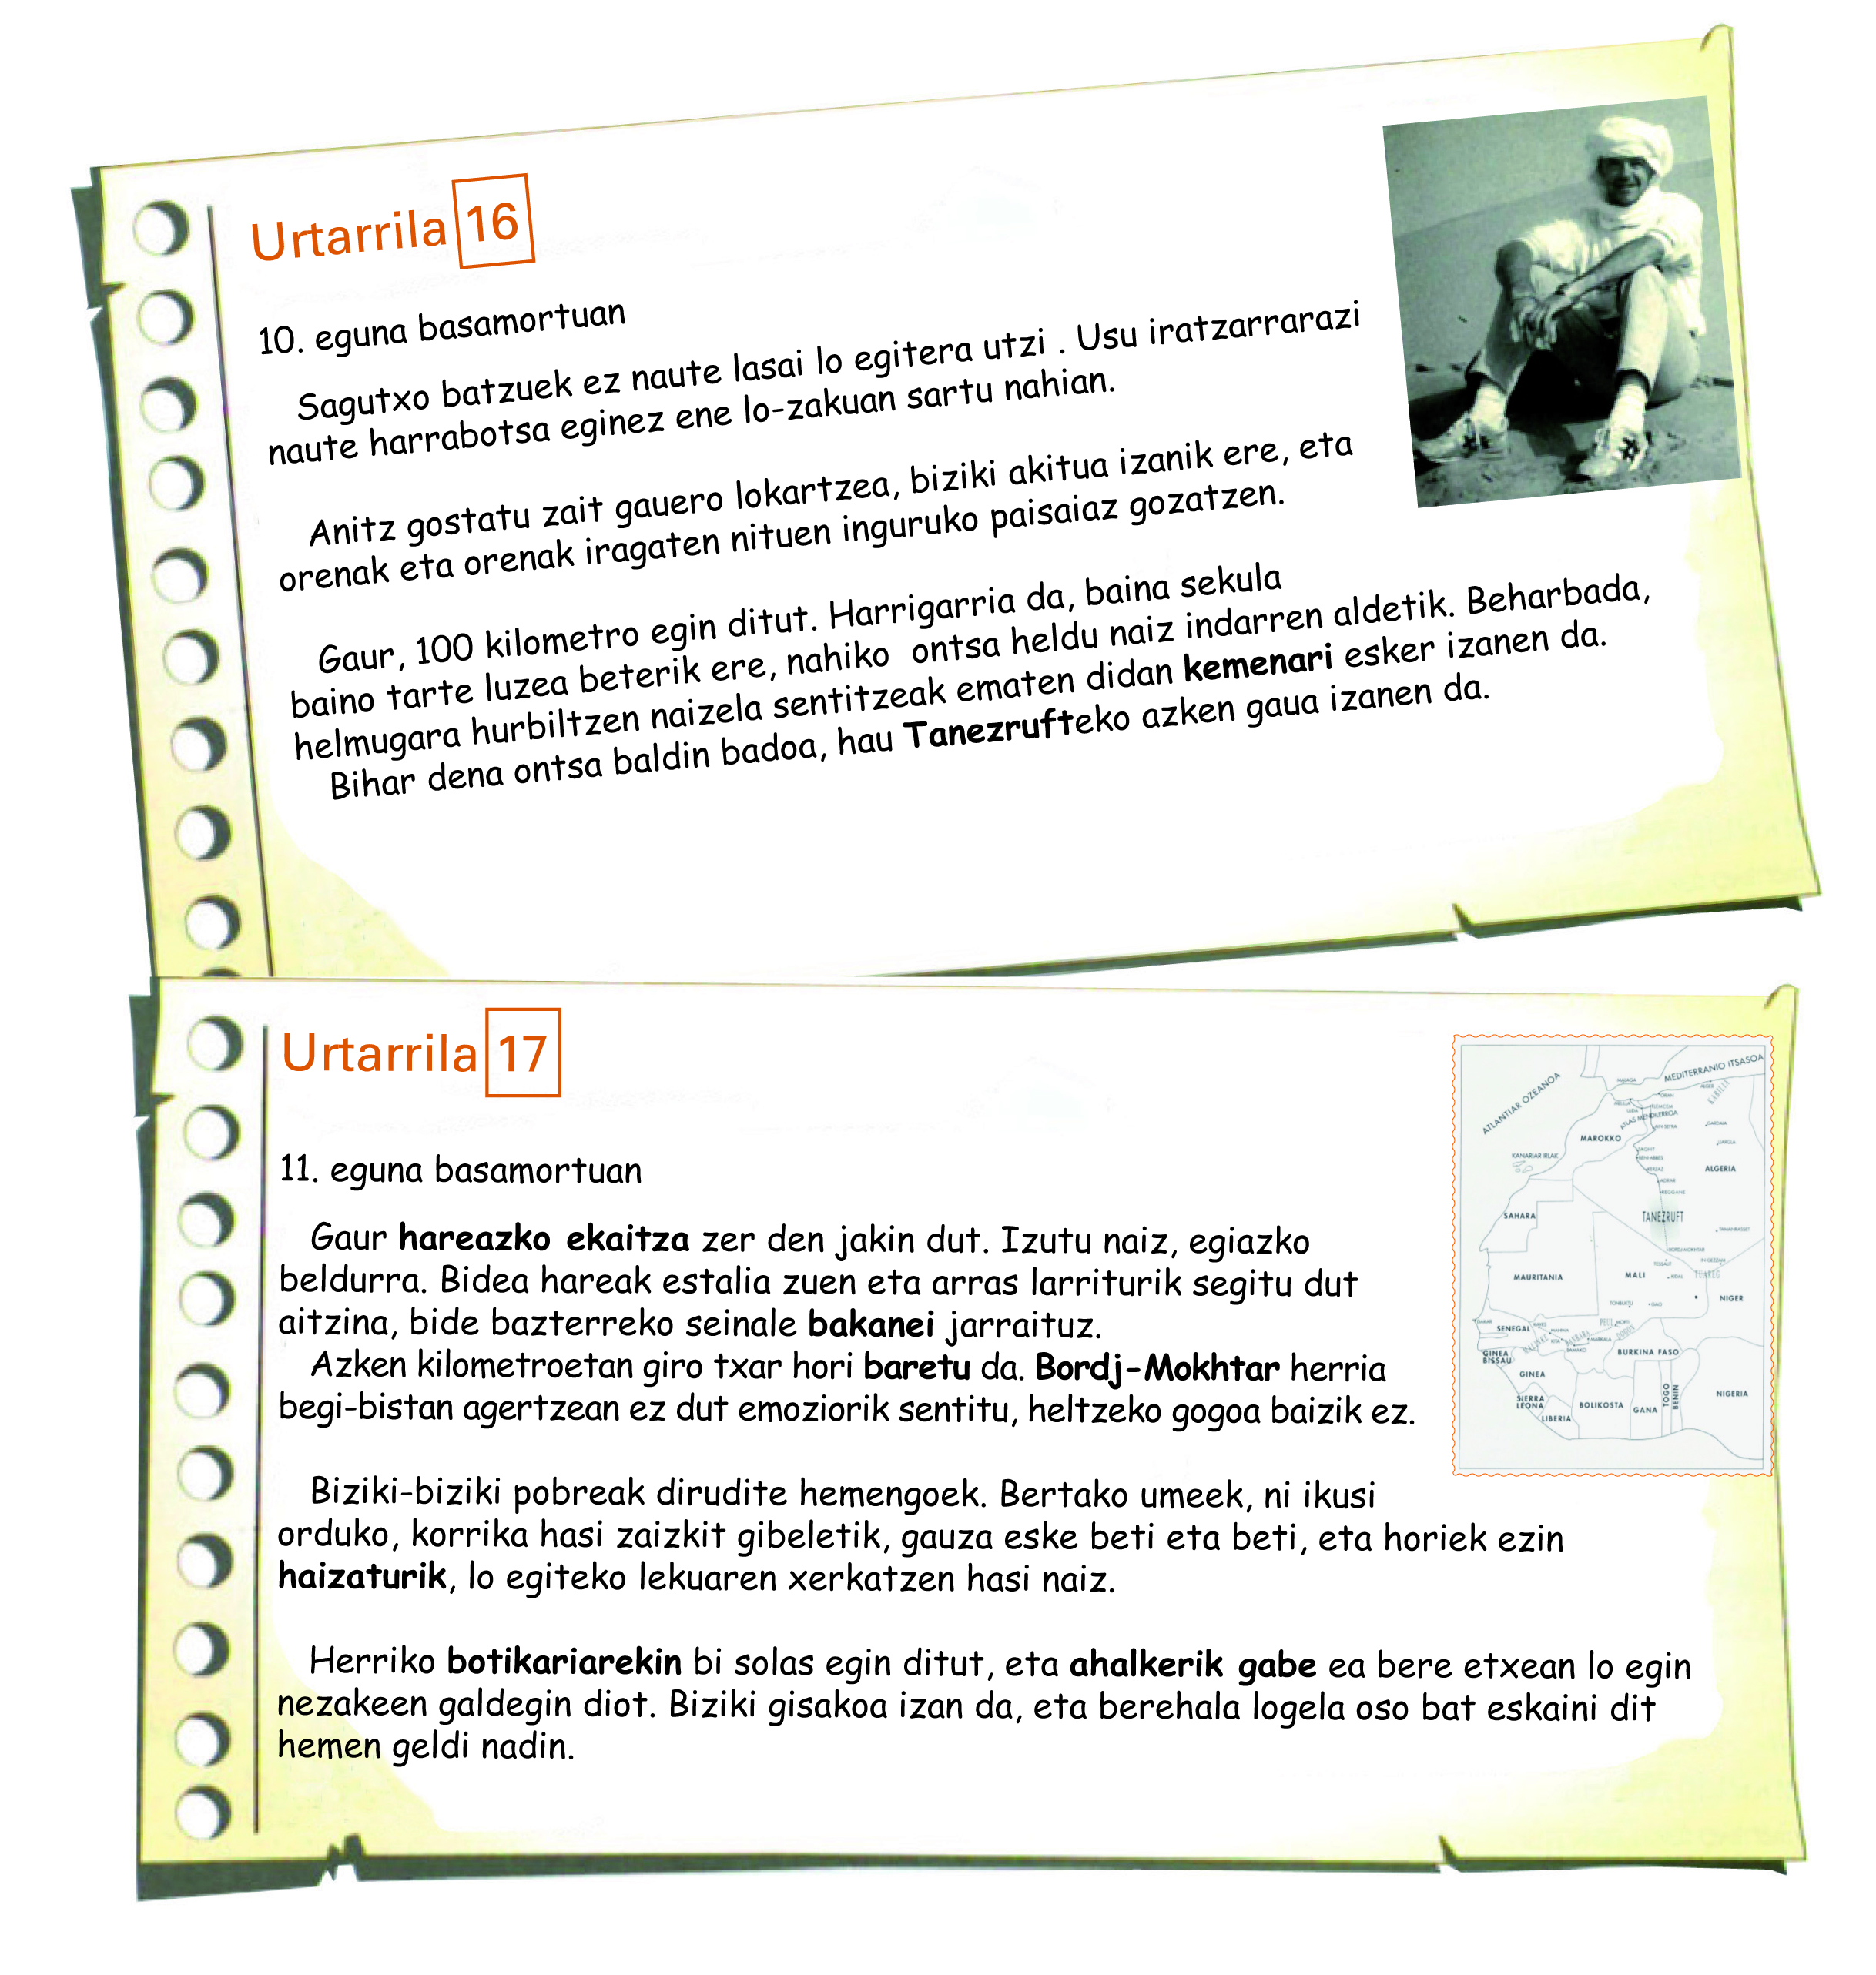
-1-

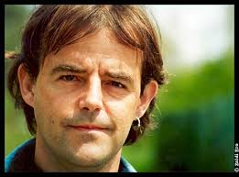
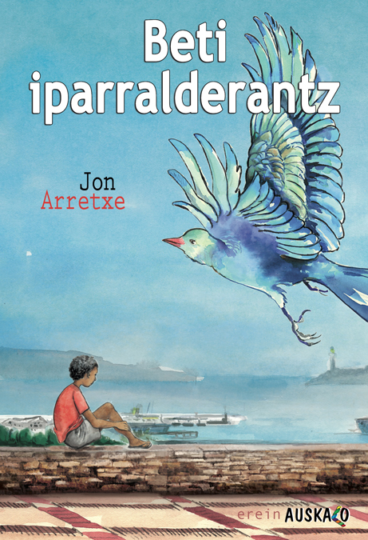
Jon Arretxe Perez - Basauri, Bizkaia, 1963ko ekainaren 4a- euskal idazlea da. Anitz liburu idatzi ditu eta bereziki abentura narrazio hau: Tubabu (1994-Elkar). Haur eta gazteentzat: Hakuna Matata, Harresi handirantz, Beti iparralderantz...besteak beste, idatzi ditu. Idazle eta kirol irakasle da, baina oroz gainetik bidaiari amorratua.

Hiztegia hobekiago irakurtzeko
kemen: indar, adore Tanezruft: Algeriako basamortua
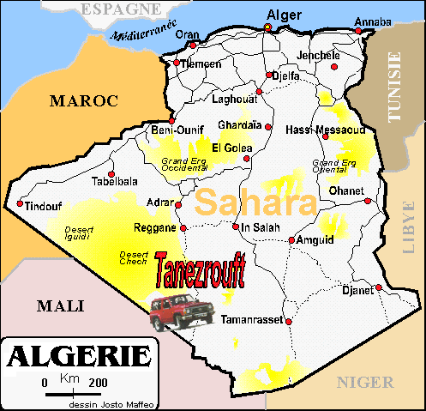
hareazko ekaitz: harea ekaitz/ hondar ekaitz
bakan: guti, urri
baretu: lasaitu
haizatu: uxatu, kasatu
botikari: farmazialari
ahalkerik gabe: lotsarik gabe
Bordj-Mokhtar: Algeriako herri ttipi bat
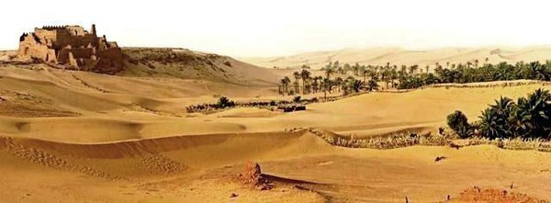

IRAKURKETA AZTERKETA


Ohartzen naiz

a- Zer da testu honen izenburua?
b-Zein liburutik hartua da?
c-Nork idatzia du?

d- Zer istorio mota da hau?
◊ azalpen testua ◊ egunerokoa
◊ abentura narrazioa ◊olerkia
◊ polizia narrazioak ◊antzerkia

-2-
Irakurketa azterketa (jarraipena)

e- Hautatu eguneroko horren idazteko Jonek jarraitu dituen arauak.
-Nola antolatua da?
◊ gaiaren arabera ◊ dataren arabera

-Zer kontatzen du?
◊ eguneko bizipenak ◊ atsekabeak, zoritxarrak, arazoak besterik ez

-Nor da eguneroko baten protagonista (pertsonaia nagusia)?
◊ norbera, gehienetan ◊ norberaren burasoak beti

-Zein pertsonatan idatzia da?
◊ ni, nik (singularreko lehen pertsonan) ◊ hura, haiek (hirugarren pertsonan)

-Hizkera (euskara) nolakoa da?
◊ konplikatua, ezin ulertuzkoa ◊ sinplea, ulerterraza (ulertzeko erraza)

f-Sinonimoak lot itzazu:
hurreratu ◊ ◊ uxatu
kemen ◊ ◊ hurbildu
baretu ◊ ◊ ahalke
lotsa ◊ ◊ lasaitu
haizatu ◊ ◊ indar, adore

Ulertzen dut

a-Zenbat egun iragan ditu basamortuan Jon Arretxek?
b-Zer da basamortu horren izena?
c- Zergatik ezin du lasai lo egin?
d- Zergatik, bere ustez, holako fleitean heltzen da 100 kilometro eginik ere?

e- Erranaldiak buka itzazu:
-Bordj- Mokhtar begi-bistan agertzean........................................................
-Herriko umeak Jon ikusi orduko................................................................
-Herriko botikariari esker..........................................................................

f-Zer sentimendu adierazi du Jonek? Noiz? Zergatik?
◊beldurra, larridura ◊aspertura,nazka ◊ harridura
◊gorrotoa,herra ◊ aitormena, esker ona ◊ presa

Eztabaidan batean parte hartzen dut
a- Jonek 11 egun iragan ditu basamortuan zehar bizikletaz. Zein dira holako bidaia baten alde onak eta txarrak?

-3-
Idazten dut
a- Gogoan duzun bidaia edo ateraldi baten 2 eguneko egunerokoa idatz ezazu.
Ez ahantz:
-data eta lekua idaztea
-lehen pertsonan idatz ezazu egun bakoitz gertatu zaizuna eta zuk sentitu duzuna.
-eguneroko hori apain ezazu marrazkiz edo argazkiz.

..............................................

...............................................

....................................................................................................................................................................................................................................................................................................................................................................................................................................................................................................................................................................................................................................................................................................................................................................................................................................................................................................................................................................................................................

..............................................

............................................

....................................................................................................................................................................................................................................................................................................................................................................................................................................................................................................................................................................................................................................................................................................................................................................................................................................................................................................................................................................................................................

-4-

